一、总风险预测与应对方案

**风险一：未满足保研要求**

应对方案：

（1）立即调整方向，备战考研。同时重新拟定计划，减少活动、竞赛参与，增加数学、英语、政治、专业学习。

（2）重新调整目标院校。考研与保研目标学校选择并不相同。

**风险二：考研失败**

应对方案：

（1）立即完成出国深造相关准备，了解出国深造相关条件。

（2）留意第二学位报名，准备参加第二学位招生考试，重新选择目标院校。

**风险三：研究生研究方向不感兴趣**

应对方案：

（1）迅速寻找感兴趣的研究方向，争取申请助研。

二、目标管理

**目标管理方式：SMART原则**

第一个字母S，是Specific，指目标必须具体。“我要当一名作家”并不是你的目标，或许，“我要在一周内写出三篇文章”才是你的目标。

第二个字母M，是Measurable，指目标必须可以衡量。“我要大幅提高新媒体写作水平”并不是你的目标，或许，“我要在一周内学完《新媒体写作》课程”才是你的目标。

第三个字母A，是Attainable，指目标必须可以达成。目标最忌讳的就是太过于“远大”。理想可以丰满，目标必须骨感。

第四个字母R，是Relevant，指目标必须与其他目标有相关性。我们不能定一个与自己所在岗位、所学专业、所处环境、所在阶段都无关的目标。

第五个字母T，是Time-bound，指目标必须具有明确的截止期限。

三、目标修正

目标修正流程：

1、确定目标是否需要修正

2、修正标准的内容

（1）规定目标修正的情景范围

（2）规定目标执行的误差范围

3、填写“目标修正卡”，将修正后的目标、修正的理由等内容填写好

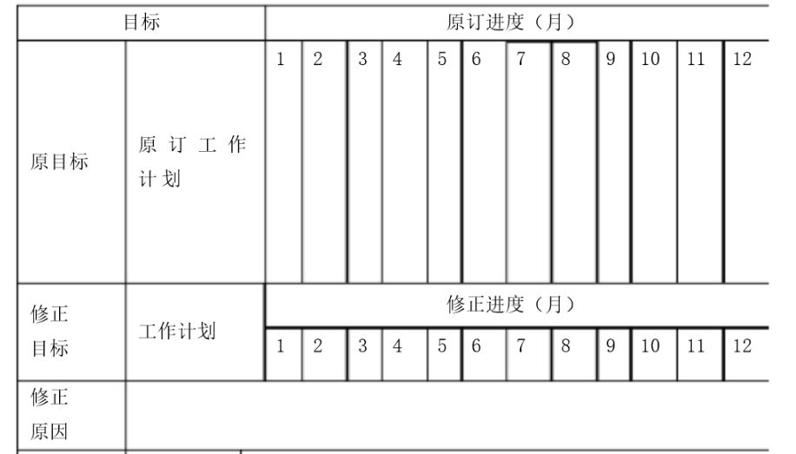

目标修正卡

四、计划实施评估

**评估方法：**

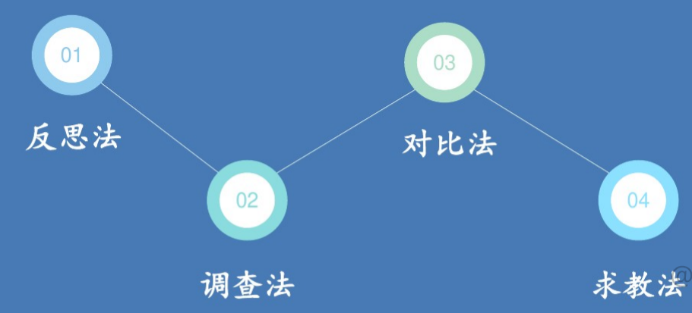

**评估人：**本人、父母、老师、同学、上级领导、同事等

**评估内容：**

1. 达成结果的评价（绩效如何？是否满意？偏差度是多少？）

2. 达成过程的评价（目标活动是否顺利？是否按进度进行？当环境变动是如

何处理？）

3. 对本人的评价 （针对本人能力、应变情况、能力成长状况、处事方法、

改进等）

**评估时间：**

1. 日常评估（学习工作告一段落，或进展到某一种程度）

2. 定期评估（每周、每月、每季度或每年）

3. 总评价 （学期末、项目完成时或者某一大目标完成时）

